Laboratorio de Ondas y Fluidos

**Ondas mecánicas de sonido en el aire**

**Juan Prada**1,† **Tatiana Gómez**1,‡

*1Departamento de Física*

*2Departamento de Geociencias*

*Universidad de los Andes, 4-02-2015, Bogotá, Colombia*

**01-04-2016**

1. **Introducción**

La practica de laboratorio tiene como objetivo principal estudiar la propagación de ondas mecánicas longitudinales de sonido en un tubo lleno de aire. Para esto es pertinente aclarar en primera medida que al hablar de ondas mecánicas de sonido, se hace referencia a perturbaciones débiles que se propagan en un fluido. Cabe aclarar que en el caso que la perturbación es nula, el fluido permanece en estado de equilibrio determinado por las variables termodinámicas, mientras que si existe alguna perturbación, pequeños volúmenes de moléculas se mueven ordenadamente reduciendo o aumentando su volumen dV, conllevando de igual forma a cambios de presión dP.

Dicho proceso se difunde entre todos los elementos de volumen del fluido hasta conseguir que la perturbación se propague como una onda longitudinal de sonido. La velocidad a la que viaja dicha onda esta sujeta a las variables termodinámicas que describen el estado del fluido. El medio mas usual en la propagación de ondas de sonido es el aire, que es una mezcla de distintos gases entre ellos el nitrógeno oxigeno y dióxido de carbono.

Ahora bien, a lo largo de este laboratorio se pretende estudiar en un tubo abierto por un extremo y cerrado por el otro, los modos normales de oscilación que se producen por ondas estacionarias de sonido. De igual manera, se llevará a cabo la medición la longitud de onda y la frecuencia de un modo normal de sonido en un tubo, para calcular a partir de estos valores la velocidad del sonido en el aire.

1. **Procedimiento experimental**

* Se organizo el montaje experimental tal y como aparece en la Figura 1. Se lleno la probeta con agua hasta quedar casi llena y se introdujo el tubo de PVC. Posteriormente, se conecto el parlante al generador de señales por medio de la sonda BNC y se ajusto para generar una onda cuadrada en un rango de frecuencias de 1kHz.

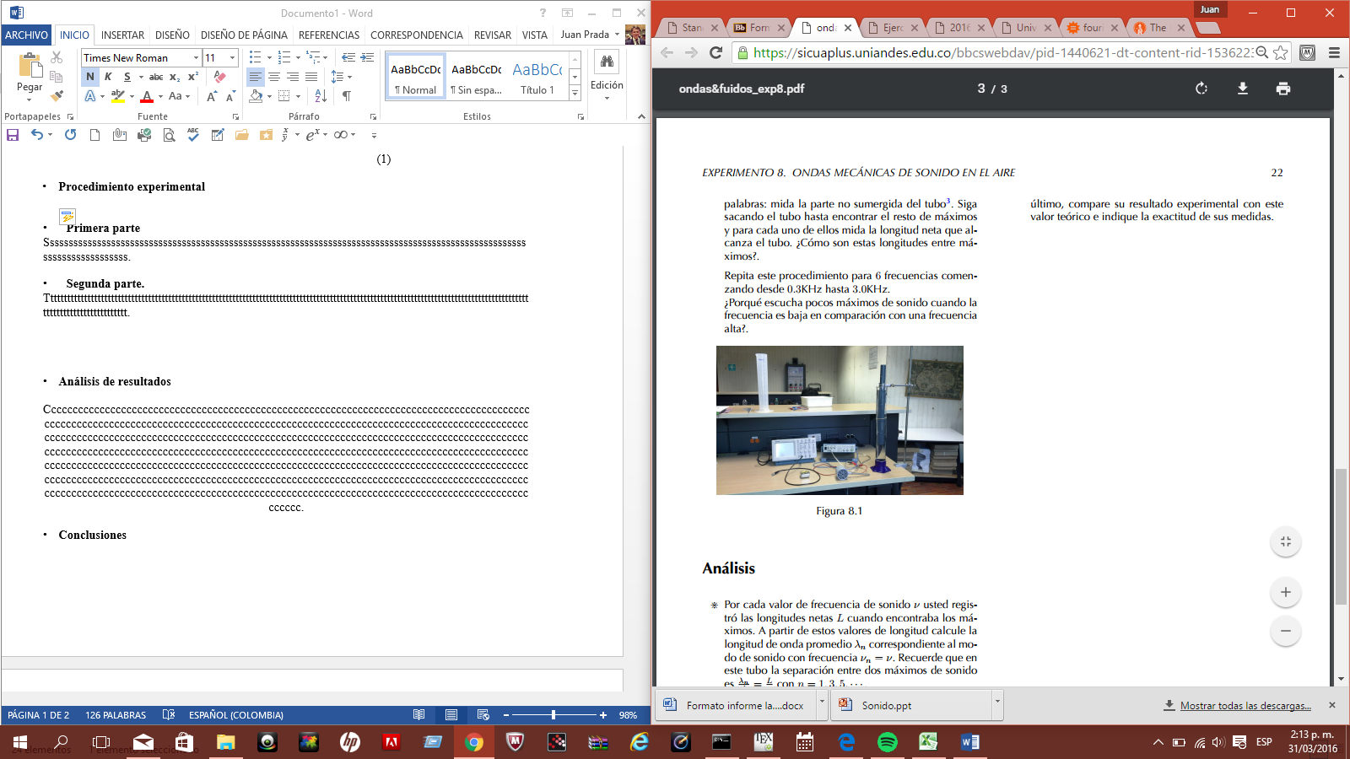

**Figura 1.** Montaje experimental.

* Antes de ajustar alguna frecuencia al generador de señales se conecto el generador al osciloscopio para tener un valor exacto de las frecuencias emitidas por el parlante.
* Luego se junto el parlante al extremo superior del tubo de PVC, y se desplazo por dentro de la probeta (eje perpendicular a la mesa), registrando los datos de longitud para los que se escuchaba alguna amplificación en el sonido emitido por el parlante. Para seis frecuencias diferentes en el rango de 0.3 a 3kHz.
* Finalmente, se midio la frecuencia máxima que el parlante es capaz de emitir.













**Tabla 1.** Frecuencias y longitudes de máximos de sonido.

1. **Análisis de resultados**

PRIMERA PARTE

Se calcula la longitud de onda promedio a partir de la siguiente ecuación:

$$λ_{n}=\frac{4L}{n}$$

**Ecuacion 1.** Longitud de onda.

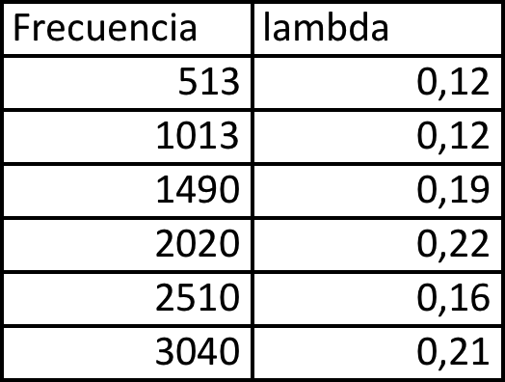

**Tabla 2.** Longitudes de onda calculadas.

En una cuerda tensa de longitud L con extremos fijos, los dos puntos extremos corresponden con un nodo de la onda estacionaria, por lo tanto, debe existir un número entero de semilongitudes de onda que ajuste la longitud total de la cuerda, es decir; . Así pues, una onda estacionaria no puede tener una longitud de onda cualquiera, sino que estas longitudes de onda posibles, y las frecuencias correspondientes, quedaran delimitadas por la longitud de la cuerda.

Si v es la velocidad de propagación de la onda en la cuerda, entonces: $λ_{n}=\frac{2L}{n}$, $f_{n}=\frac{v}{λ_{n}}=nf_{1}$ (donde n=1,2,3…) denominadas frecuencias naturales o armónicos, siendo este el valor mas bajo, correspondiente a n=1, la frecuencia fundamental

Ahora bien, en el caso de un tubo cerrado de longitud L, el extremo cerrado coincide con un nodo mientras que el libre coincide con un vientre. Por tanto, debe existir un número entero impar de cuartos de longitud de onda que acomode la longitud total del tubo, es decir; $λ_{n}=\frac{4L}{n}$, $f_{2n-1}=\frac{v}{λ_{2n-1}}=(2n-1)f_{1}$ donde n=1 corresponde al armónico fundamental. Es de resaltar que es este caso no aparece ninguno de los armónicos pares.

SEGUNDA PARTE

La velocidad del sonido ($v_{s}$) (Tabla 1) se calculo con la Ecuacion 1, con su incertidumbre correspondiente calculada con la Ecuacion 2. Donde $λ$ es la longitud de onda y $f$ es la frecuencia correspondiente.

$$v_{s}=fλ$$

**Ecuacion 2.** Velocidad del sonido.

$$δv_{s}=\sqrt{{(λ\frac{∂v_{s}}{∂f}δf)}^{2}+{(f\frac{∂v_{s}}{∂λ}δλ)}^{2}}$$

**Ecuacion 3.** Incertidumbre para los valores experimentales de la velocidad del sonido.

|  |  |  |
| --- | --- | --- |
| vs experimental (m/s) | | |
| Datos | vs promedio | dvs |
| 59,69 | 325,3183333 | $±$ 0,26 |
| 117,56 | $±$ 0,012 |
| 284,92 | $±$ 0,019 |
| 452,48 | $±$ 0,022 |
| 409,8 | $±$ 0,016 |
| 627,46 | $±$ 0,021 |

**Tabla 3.** Velocidad del sonido, resultados experimentales.

El valor teorico para la velocidad del sonido en el aire con un porcentaje de 78.08 %N y 20.94 %O a una temperatura $T=20°C$, es $v_{s}=343.21\frac{m}{s}$.

Teniendo en cuenta los datos hallados experimentalmente, la cantidad de máximos escuchada esta en función de la frecuencia, existe una tendencia al aumento en la distancia entre maximos al aumentar la frecuencia del generador. Cada uno de estos máximos representa el fenómeno de resonancia donde el la frecuencia del modo del sonido coincide con la frecuencia característica del montaje utilizado.

De acuerdo a los valores de velocidad del sonido en el aire del laboratorio calculados con el método utilizado, se puede decir que estos datos fueron no solo precisos debido a que existe coherencia con las leyes físicas que describen a este fenómeno, sino también exactos debido a que para cada uno de estos valores existe una incertidumbre asociada que tiene un valor pequeño, que esta dentro del rango aceptable para la incertidumbre de un resultado experimental, además el porcentaje de error es 5.21%.

1. **Conclusiones**

Se puede concluir que el sonido es un tipo de onda mecánica que se propaga únicamente en presencia de un medio material. Un cuerpo al vibrar imprime un movimiento de vaivén (oscilación) a las moléculas de aire que lo rodean, haciendo que la presión del aire se eleve y descienda alternativamente. Estos cambios de presión se trasmiten por colisión entre las moléculas de aire y la onda sonora es capaz de desplazarse hasta nuestros ser escuchada.

Por su parte, la longitud de onda (λ) calculada, evidenció la distancia entre dos máximos o compresiones consecutivos de la onda. En las ondas transversales la longitud de onda corresponde a la distancia entre dos montes o valles, y en las ondas longitudinales a la distancia entre dos compresiones contiguas. Ahora bien, la frecuencia variada para medir las máximas vibraciones nos denotó el número de ondas producidas por segundo. Coincide con el número de oscilaciones por segundo que realiza un punto al ser alcanzado por las ondas.

Las dos magnitudes anteriores, longitud y frecuencia, se relacionan entre sí para calcular la velocidad de propagación de una onda., y estas dos son inversamente proporcionales. En nuestro caso, al calcular la longitud de onda esta evidenció vacilaciones, no presentó un comportamiento decreciente sino fluctuante, pues el medio de propagación en este caso fue el agua, un fluido que puede legar a presentar dispersión.

Por otro lado, de acuerdo a los valores de la incertidumbre calculados para los datos de velocidad del sonido, además del porcentaje de error, abe decir que el experimento es confiable debido a su precisión y exactitud.

Existe una tendencia en la que la cantidad de máximos escuchada es directamente proporcional a la frecuencia y a su vez a la distancia entre máximos.

1. **Referencias**

* [Sears Francis W.](http://www.amazon.com/s/ref=ntt_athr_dp_sr_1?_encoding=UTF8&sort=relevancerank&search-alias=books&field-author=SEARS%20FRANCIS%20W.), [Freedman Roger A.](http://www.amazon.com/s/ref=ntt_athr_dp_sr_2?_encoding=UTF8&sort=relevancerank&search-alias=books&field-author=FREEDMAN%20ROGER%20A.), Young Hugh, [Zemansky HYPERLINK "http://www.amazon.com/s/ref=ntt_athr_dp_sr_4?_encoding=UTF8&sort=relevancerank&search-alias=books&field-author=ZEMANSKY%20MARK%20W." Mark W.](http://www.amazon.com/s/ref=ntt_athr_dp_sr_4?_encoding=UTF8&sort=relevancerank&search-alias=books&field-author=ZEMANSKY%20MARK%20W.) *Física Universitaria Volumen 2 (*Pearson Educación, 11 Edición, 2004)
* [Sears Francis W.](http://www.amazon.com/s/ref=ntt_athr_dp_sr_1?_encoding=UTF8&sort=relevancerank&search-alias=books&field-author=SEARS%20FRANCIS%20W.), [Freedman Roger A.](http://www.amazon.com/s/ref=ntt_athr_dp_sr_2?_encoding=UTF8&sort=relevancerank&search-alias=books&field-author=FREEDMAN%20ROGER%20A.), Young Hugh, [Zemansky HYPERLINK "http://www.amazon.com/s/ref=ntt_athr_dp_sr_4?_encoding=UTF8&sort=relevancerank&search-alias=books&field-author=ZEMANSKY%20MARK%20W." Mark W.](http://www.amazon.com/s/ref=ntt_athr_dp_sr_4?_encoding=UTF8&sort=relevancerank&search-alias=books&field-author=ZEMANSKY%20MARK%20W.) *Física Universitaria Volumen 1 (*Pearson Educación, 11 Edición, 2004)
* Es útil citar la guía de laboratorio y las guías que vienen con el equipo que se este usando.